Theometrics Global משתפת פעולה עם המעצבת המוערכת כריסטינה זבאטי כדי להשיק את 'MeaDea by Theo', התומך בחוסן נפשי בשבוע האופנה בניו יורק

ניו יורק, 19 בספטמבר 2025, ACCESS Newswire :
Theometrics Global גאה להכריז על שותפות חדשה עם המעצבת המהוללת ומייסדת המותג הנודע IELELLE, כריסטינה זבאטי (Cristina Zavati), להשקת קולקציה חדשה ובלעדית, "MeaDea by Theo". שיתוף פעולה זה, הוא צעד משמעותי במשימה הגלובלית של Theometrics להעצים יוצרים צעירים, והוא ייחשף רשמית במהלך שבוע האופנה בניו יורק.
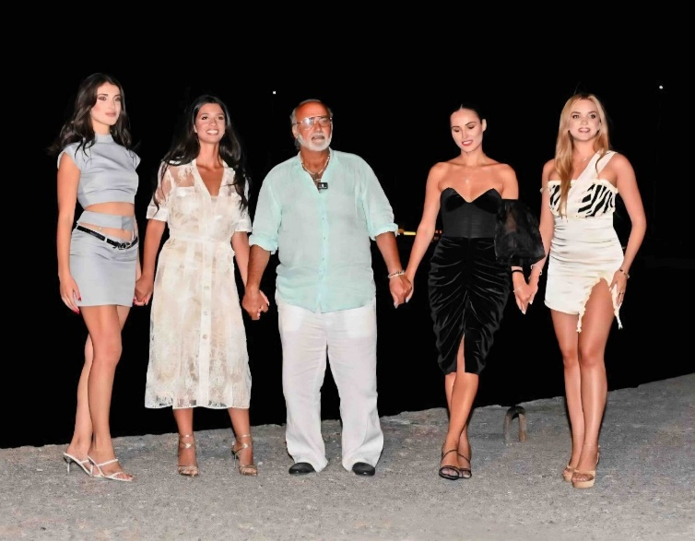
'מגנה גראסיה קמה לתחייה - נשיות אלוהית ועיצוב הלני באנליפסי'
נלכד באנליפסי, יוון - אנסמבל של יופי מוכתר ויוצרים בעלי חזון ואופנה המושרשת במורשת עתיקה

"כשהעולם רואה את הזוהר של שבוע האופנה על הבמה הגדולה בעולם, בואו נכיר בדם, יזע ודמעות שמעצבים ודוגמניות צריכים להתגבר עליהם", אמר סוטיריוס חריסטוס סטאת'ופולוס (הידוע גם בשם סם סטאתיס). ספטמבר הוא חודש המודעות למניעת אובדנות ו-Theometrics Global העלתה בעקביות את המודעות למטרה זו, כפי שעשתה בשבועות האופנה של 2023 בניו יורק, מילאנו ופריז. "הם השתמשו בשיר 'Supergirls Don't Cry' כי אפשר לראות לפי העיניים שלהם, הם הסופרגירלז שלי - וגיבורי על לא בוכים. אנחנו רוצים שאלה שנאבקים ידעו שזה בסדר לבכות ושיש כוח בהושטת יד למישהו".

הנרטיב של האוסף הזה הוא מסר של תקווה והתמדה. זהו סיפור אמיתי על שני עולמות שונים בנתיבים מקבילים, המשולבים על ידי חוויות משותפות של עוני ומצוקה. כמו המייסד, סם סטאתיס, הסיפור של כריסטינה הוא סיפור של התחלה ענייה ויחפה. והשבוע, היא עוברת מרגליים יחפות ללבוש פראדה. "זה סמל של תקווה לשאר העולם. זה מוכיח שזה לא משנה כמה עני אתה נולד; עם לב, נשמה ו'תרוס' (אומץ ביוונית), כל חלום אפשרי. לא רק ללבוש פראדה אלא להופיע באולם התצוגה האחרון שלהם בעולם במרכז היקום במרכז הבמה של שבוע האופנה בניו יורק - זה החלום שאנחנו בונים. זה הרגע ללכת על אדמת פראדה", אמר סטאתיס.

"המלאכים האולימפיים של תיאו" פרשו כנפיים ואורם בעקבות הקדמונים במגנה גרסיה. "עברנו מפסגת אתונה לפסגת רומא ועכשיו לפסגה של ניו יורק. ובדיוק כך, אנחנו פותחים את שבוע האופנה בניו יורק 2025 עם חברה נהדרת - השותפים האסטרטגיים שלנו בהרמת מותגים צעירים לגבהים חדשים", אמר סטאתיס.

שותפות זו עולה בקנה אחד עם הערכים של מובילי אופנה עולמיים כמו פראדה. כפי ששיתף המעצב הראשי של פראדה, המותג שלה מייצג "נשים חזקות ועצמאיות" - משימה שמשקפת את המשימה שלהן. זה גם בהחלט משקף את המלאכיות, כמו אנסטסיה פאנובה מאוקראינה. כמו כריסטינה וסם, אנסטסיה נולדה ענייה ויחפה, והיא טיפסה על הקילימנג'רו למען האהבה. כעת, היא נותנת תקווה לבני ארצה הנאבקים מהמלחמה באוקראינה. אנסטסיה, מלאך אולימפי של תיאו, הייתה ההשראה לשיר והכוח המניע מאחורי יוזמות שבוע האופנה שלנו לשנים 2023 ו-2024, שאפילו הובילו אותם לשבוע האופנה באוקראינה, שם הם ישנו בבונקרים, במשך ימים ארוכים, תחת עול ההמתנה.

כריסטינה זבאטי זוכה להכרה נרחבת בזכות ההצלחה המדהימה של המותג האתי שלה, IELLELE, מתוצרת איטליה. עבודתה מלאת החזון והחוסן שלה בבניית המותג שלה מהיסוד, הבטחת מיקומים בבוטיקים יוקרתיים כמו Doors NYC, Wolf & Badger ו-Flying Solo, מייצגים את השער עבור כל סטארט-אפ להגיע לבמות הבולטות ביותר בעולם, כאשר התחנות הבאות הן סאקס השדרה החמישית והרודס של לונדון.

קו "MeaDea by Theo" יהיה קולקציה חדשה תחת מותג הלייף סטייל הרחב יותר של Theometrics Global My Goddess, הכולל גם את MiDiosa Latina ו-Mon Pari. המחויבות של Theometrics להעצמת הדור הבא משתרעת על תוכנית הדוקטורט שלה, הזמינה בלמעלה מ-200 מדינות ומתמקדת בערכים אולימפיים, טכנולוגיה, חינוך ויזמות. התוכנית מגיעה לשיאה בתחרות "מלאכים אולימפיים מאת תיאו" שבה המשתתפים מתחרים על מדליות ומלגות ברמה אולימפית המבוססות על חמישה עקרונות ליבה: סומה (גוף), סופיה (חוכמה), פסיכי (נשמה), תארוס (אומץ) וסקופו (מטרה).

אודות IELLELE

IELLELE הוא מותג אופנה יוקרתי המתמקד בפריטים נצחיים ומעוצבים באופן אתי המדגישים אלגנטיות ואותנטיות. המותג, שהוקם על ידי כריסטינה זבאטי, במטרה להעצים נשים באמצעות עיצובים איכותיים ובני-קיימא שהם גם מגוונים וגם מתמשכים.

אודות Theometrics Global

Theometrics Global היא פלטפורמה גלובלית שהוקמה על ידי Sotirios Hristos Stathopoulos (הידועה גם בשם Sam Stathis) במטרה להעצים יוצרים וחדשנים צעירים. עם קשרים אסטרטגיים לוועד האולימפי היווני ולאקדמיה האולימפית הבינלאומית, Theometrics מספקת במה עולמית לכישרונות באמצעות התוכניות החינוכיות, היוזמות העסקיות והתחרויות הבינלאומיות שלה.

עקבו אחרינו: @Theometrics Universe ו-@Theometrics Global

למידע נוסף:
לבירורים: Info@TheoUniverse.io
למדיה: Media@TheoUniverse.io
פרטי יצירת קשר
Sam Stathis
Founder
media@theouniverse.io
2126278220
מקור: Theometrics Global

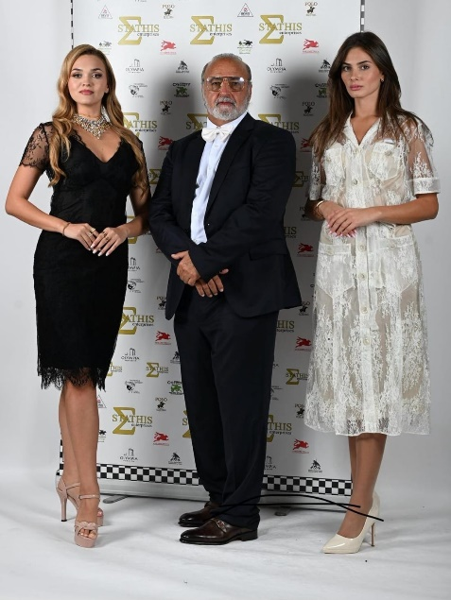
NYFW 2025, ניו יורק - מציגים את הקולקציה החדשה של שמלות פראדה
משמאל לימין: סטלה מיכאלידו, מיס עולם יוון 2025; סוטיריוס חריסטוס סטאת'ופולוס (הידוע גם בשם סם סטאתיס ובנו של קולוקוטרוני), מייסד ויו"ר Theometrics Global; סופיה ויולה, מיס עולם איטליה 2025

*** הידיעה מופצת בעולם על ידי חברת התקשורת הבינלאומית ACCESS Newswire

לפרטים נוספים: נוי תקשורת 03-6026026 זהר 052-2641769

